Reporte de bugs — MediCentro
Pruebas manuales en ambiente local (front rama Cambios-unificados) · 14 de octubre de 2026 · Fernando Guerra
Se encontraron 23 hallazgos en 9 módulos: 11 de validación, 6 funcionales, 4 de interfaz y 2 de seguridad. Las validaciones de datos (letras en campos numéricos, fechas futuras, campos vacíos) se repiten en casi todos los formularios.

Resumen
N.º | Módulo | Hallazgo | Tipo
B-01 | Pacientes | Los campos de nombre y apellido aceptan números | Validación
B-02 | Pacientes | El número de DPI no valida la longitud | Validación
B-03 | Pacientes | Acepta fecha de nacimiento en el futuro | Validación
B-04 | Pacientes | Después de guardar, el formulario se queda con los datos | Funcional
B-05 | Pacientes | Los teléfonos aceptan letras | Validación
B-06 | Pacientes | Acepta fecha de diagnóstico en el futuro | Validación
B-07 | Pacientes | El enlace «Volver a la lista» casi no se ve | Interfaz
B-08 | Seguros médicos | % de copago: valida hasta 100, pero deja ingresar cualquier número | Validación
B-09 | Expedientes clínicos | Se guarda con campos vacíos | Validación
B-10 | Expedientes clínicos | Las listas desplegables vienen con una opción ya elegida | Validación
B-11 | Expedientes clínicos | Permite guardar con campos vacíos | Validación
B-12 | Laboratorio | El historial muestra todo el módulo en vez de la orden | Funcional
B-13 | Laboratorio | Las pestañas «Todas» y «Órdenes de laboratorio» muestran lo mismo | Funcional
B-14 | Laboratorio | Tipografía diferente al resto del sistema | Interfaz
B-15 | Laboratorio | Los estados de la orden no siguen un orden | Funcional
B-16 | Emergencias | Muestra el historial general | Funcional
B-17 | Hospitalización | La lista de «Cama» no despliega opciones | Funcional
B-18 | Farmacia | El detalle de una venta ofrece «Registrar otro movimiento» | Interfaz
B-19 | Farmacia | Guarda sin llenar datos | Validación
B-20 | Facturación | Un 0 cuenta como campo lleno | Validación
B-21 | General | Las notificaciones tienen estilos distintos | Interfaz
B-22 | General | Se puede entrar a las pantallas sin iniciar sesión | Seguridad
B-23 | General | ¿Hay validación por rol? | Seguridad

Pacientes

B-01 · Los campos de nombre y apellido aceptan números
Pantalla: Nuevo paciente · Datos generales · Tipo: Validación
Qué pasa: Se pudo guardar «G2222» como segundo apellido.
Esperado: Nombres y apellidos solo aceptan letras, espacios y tildes.

B-02 · El número de DPI no valida la longitud
Pantalla: Nuevo paciente · Datos generales · Tipo: Validación
Qué pasa: Se aceptó un DPI de 16 dígitos (3033391600108888).
Esperado: El DPI debe tener exactamente 13 dígitos.

B-03 · Acepta fecha de nacimiento en el futuro
Pantalla: Nuevo paciente · Datos generales · Tipo: Validación
Qué pasa: Se guardó 15/07/2038 como fecha de nacimiento; el encabezado del paciente muestra «-12 años».
Esperado: No permitir fechas posteriores a hoy.
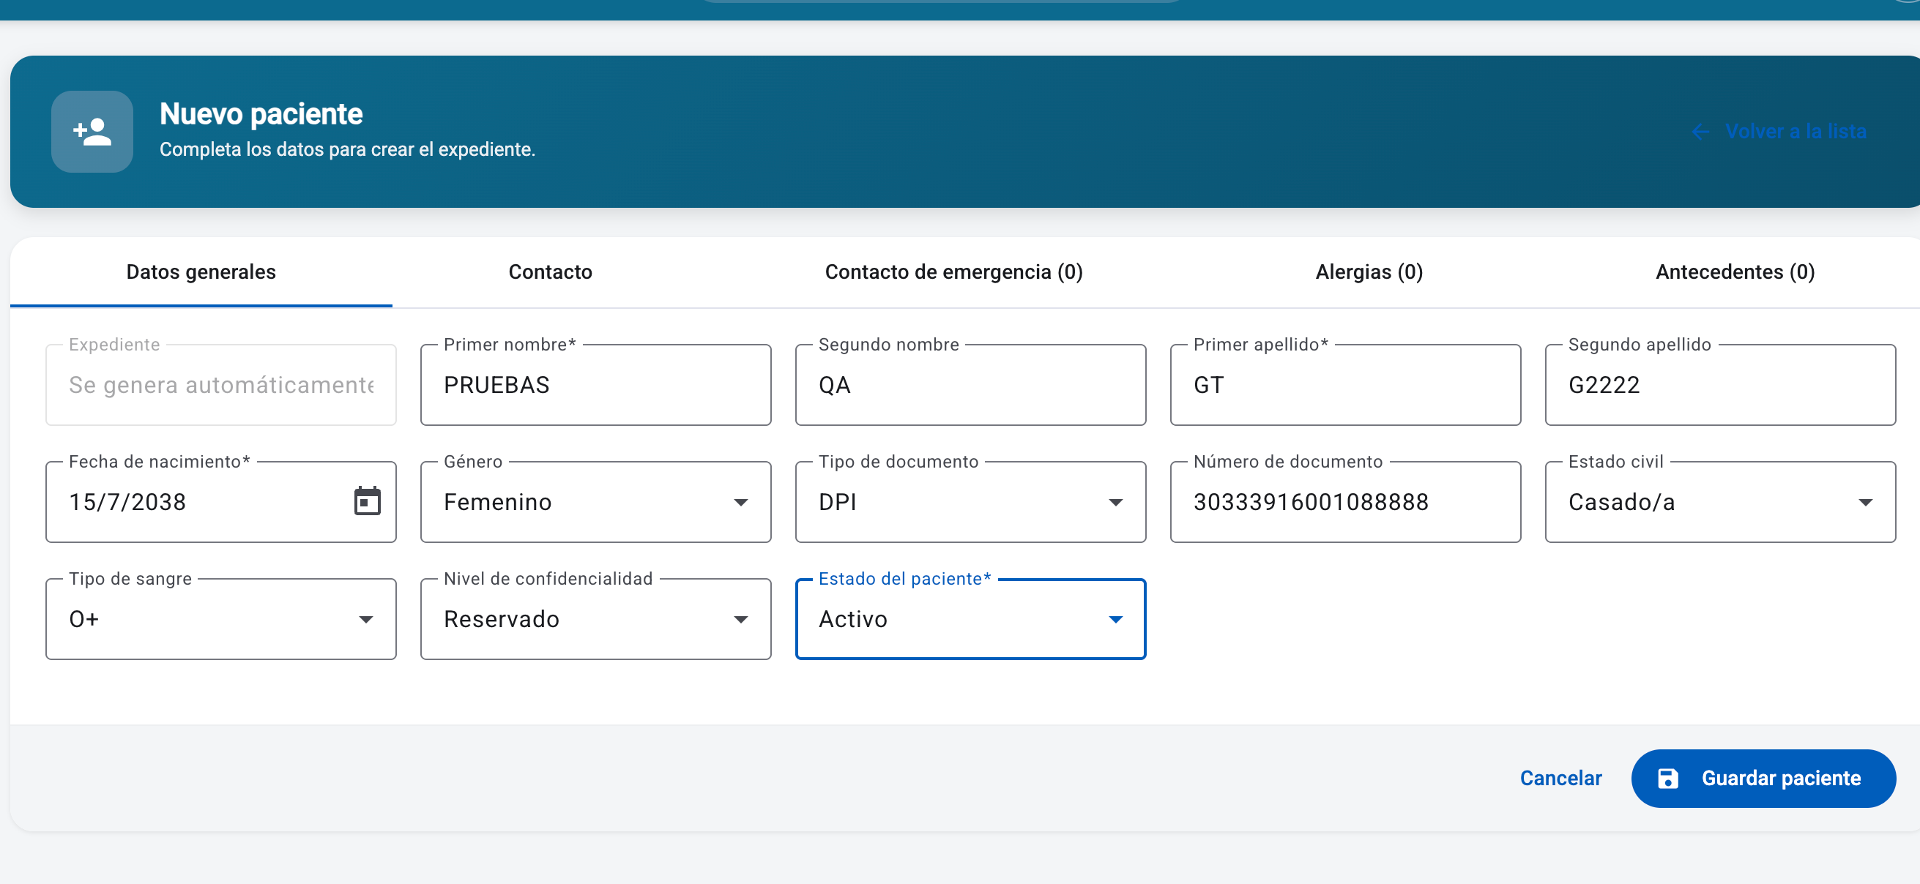
Captura de B-01, B-02 y B-03.

B-04 · Después de guardar, el formulario se queda con los datos
Pantalla: Editar paciente · Tipo: Funcional
Qué pasa: Al guardar aparece el aviso «Paciente actualizado correctamente» y el formulario sigue lleno, sin regresar a la lista.
Esperado: Por definir: regresar a la lista o limpiar el formulario.
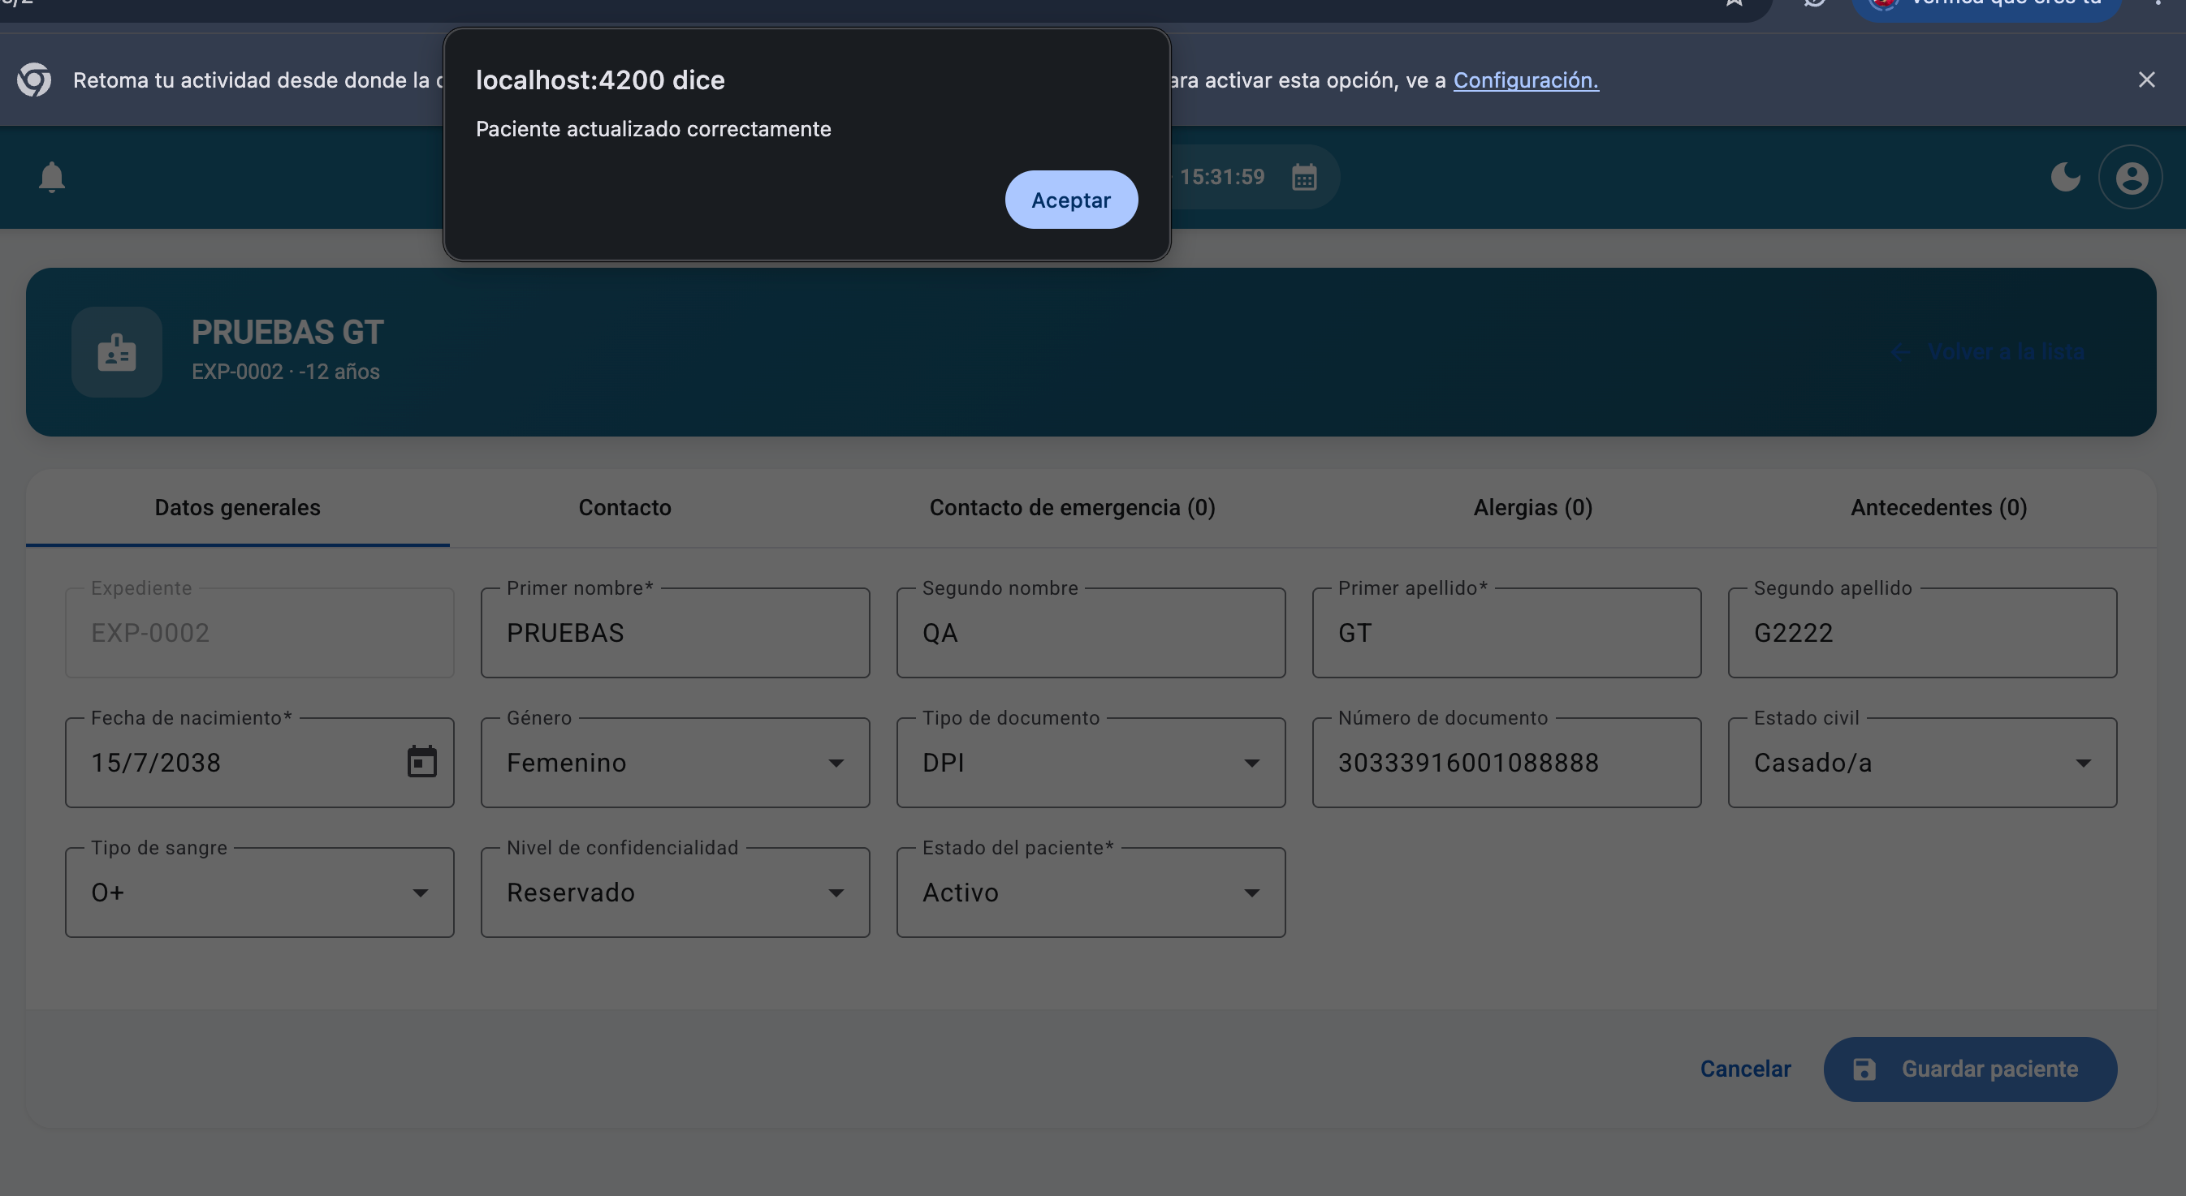

B-05 · Los teléfonos aceptan letras
Pantalla: Contacto y Contacto de emergencia · Tipo: Validación
Qué pasa: En Contacto se guardaron los teléfonos «aaaaaa» y «aaaa». En Contacto de emergencia, el teléfono «asdas» y el nombre «asd123».
Esperado: Teléfonos solo con dígitos (8 en Guatemala) y nombres solo con letras.
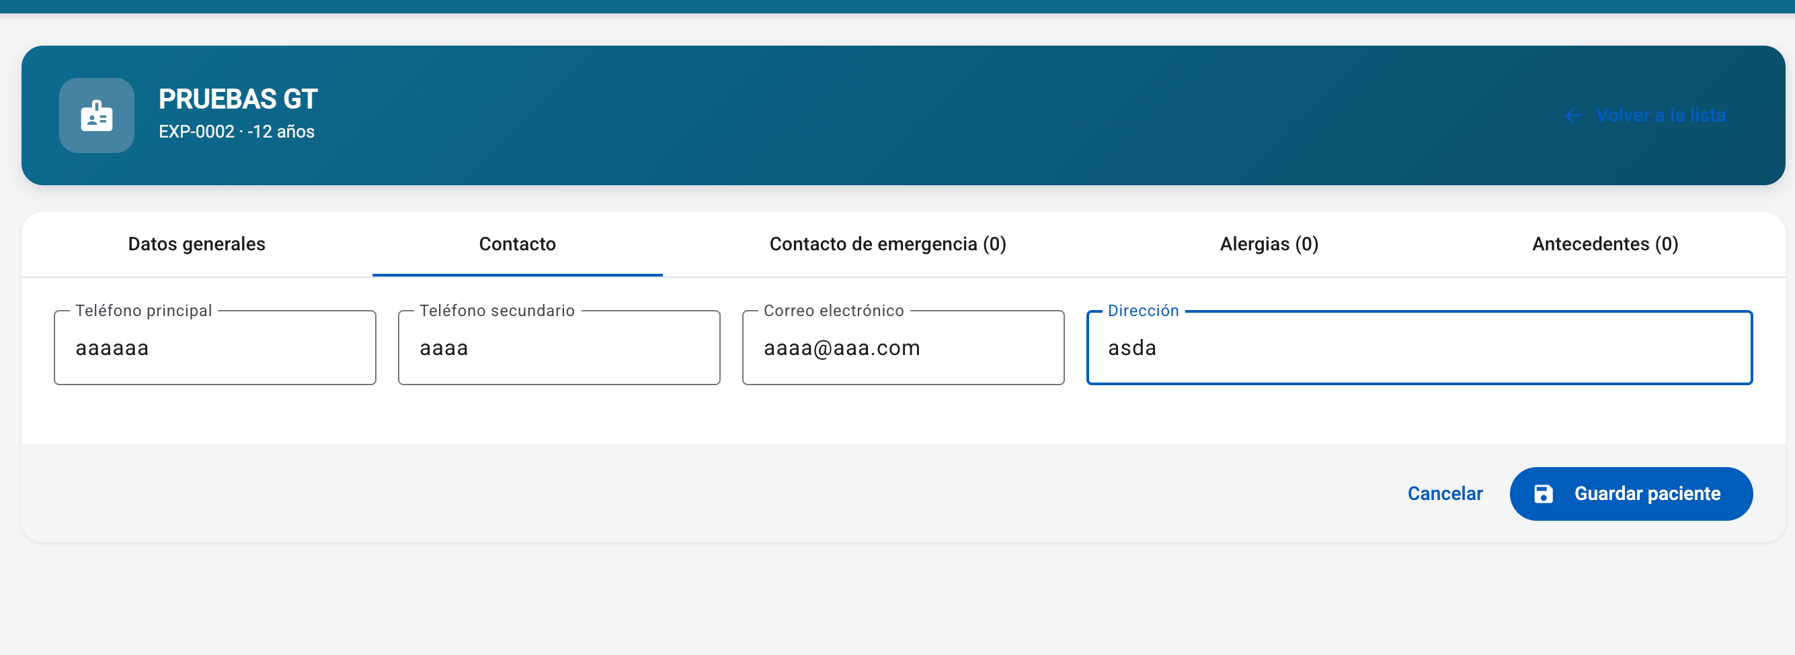
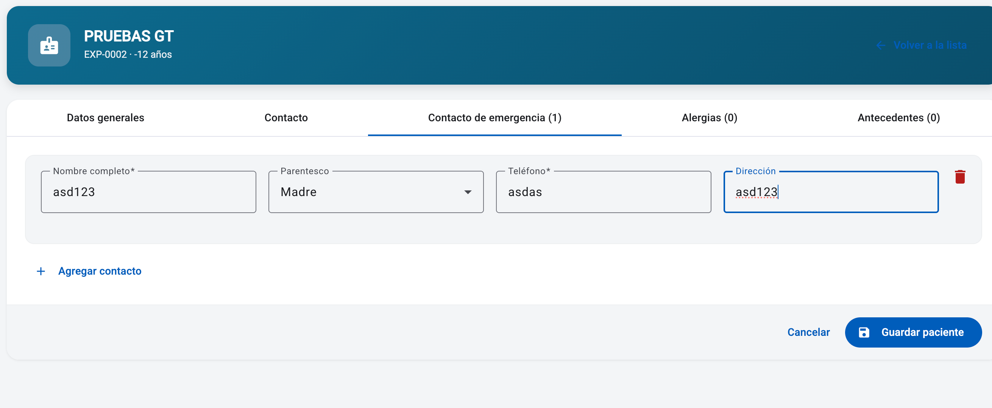

B-06 · Acepta fecha de diagnóstico en el futuro
Pantalla: Alergias · Tipo: Validación
Qué pasa: Se guardó 21/07/2038 como fecha de diagnóstico de la alergia.
Esperado: No permitir fechas posteriores a hoy.
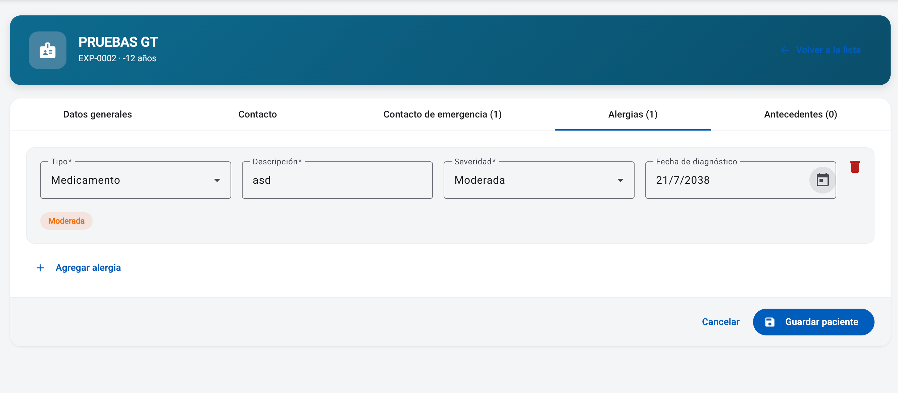

B-07 · El enlace «Volver a la lista» casi no se ve
Pantalla: Nuevo paciente · Tipo: Interfaz
Qué pasa: El enlace está en azul sobre el encabezado azul, en la esquina superior derecha.
Esperado: Que el enlace tenga contraste suficiente (por ejemplo, texto blanco).

Seguros médicos

B-08 · % de copago: valida hasta 100, pero deja ingresar cualquier número
Pantalla: Registrar póliza · Tipo: Validación
Qué pasa: El campo «% Copago» valida que no pase de 100, pero permite escribir cualquier número antes de guardar.
Esperado: Limitar el campo a valores entre 0 y 100.
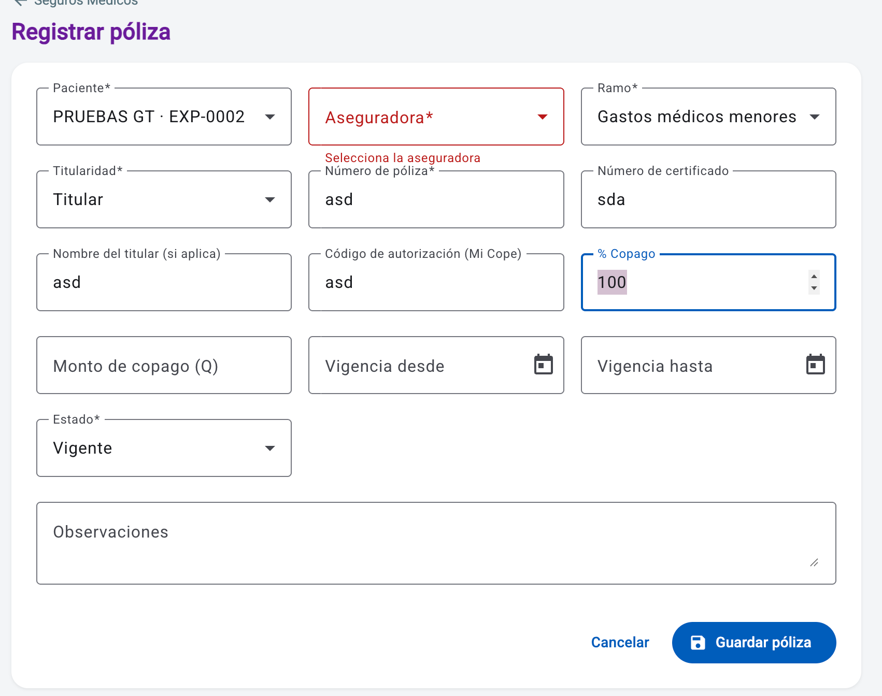

Expedientes clínicos

B-09 · Se guarda con campos vacíos
Pantalla: Nuevo registro clínico · Tipo: Validación
Qué pasa: Motivo de consulta, Diagnóstico y Notas quedaron vacíos y aun así apareció «Registro clínico creado correctamente».
Esperado: Exigir al menos motivo de consulta y diagnóstico.
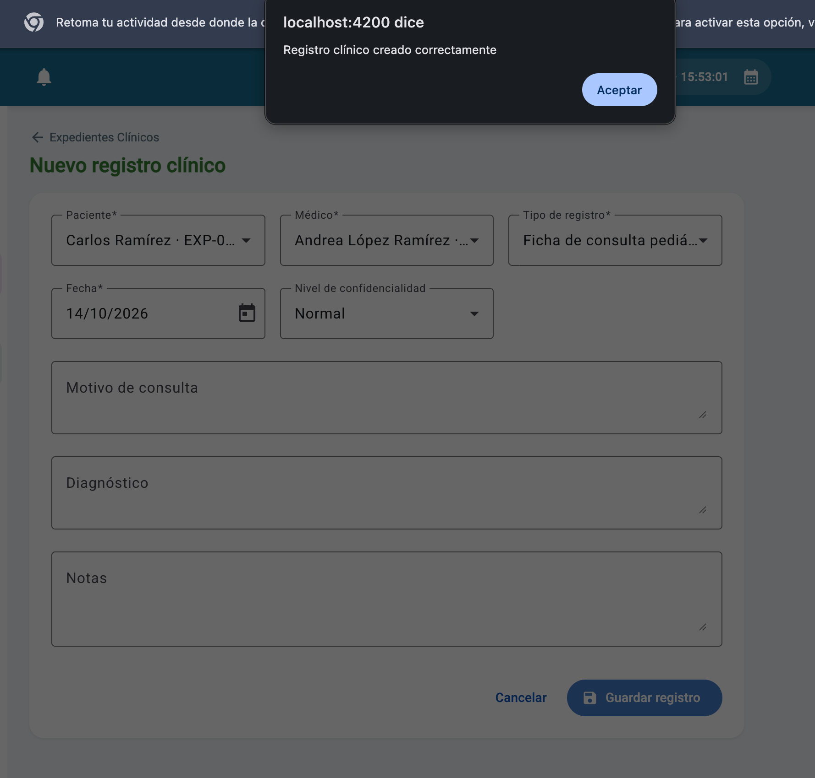

B-10 · Las listas desplegables vienen con una opción ya elegida
Pantalla: Nueva ficha de consulta externa · Tipo: Validación
Qué pasa: Nivel de confidencialidad viene en «Normal» y Tipo de registro ya viene seleccionado.
Esperado: Que las listas inicien en blanco y obliguen a elegir una opción.
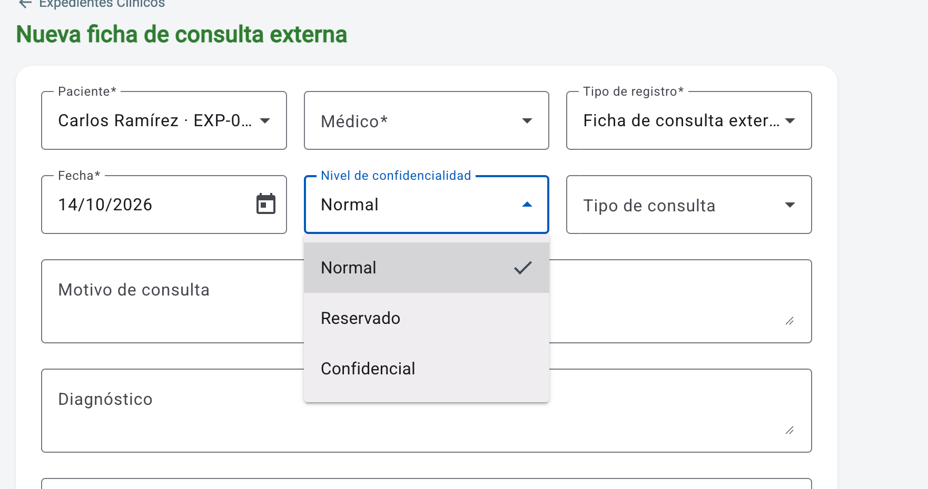

B-11 · Permite guardar con campos vacíos
Pantalla: Nueva ficha de consulta externa · Tipo: Validación
Qué pasa: Se guardó sin Tipo de consulta ni Notas.
Esperado: Exigir los campos que la ficha necesita.
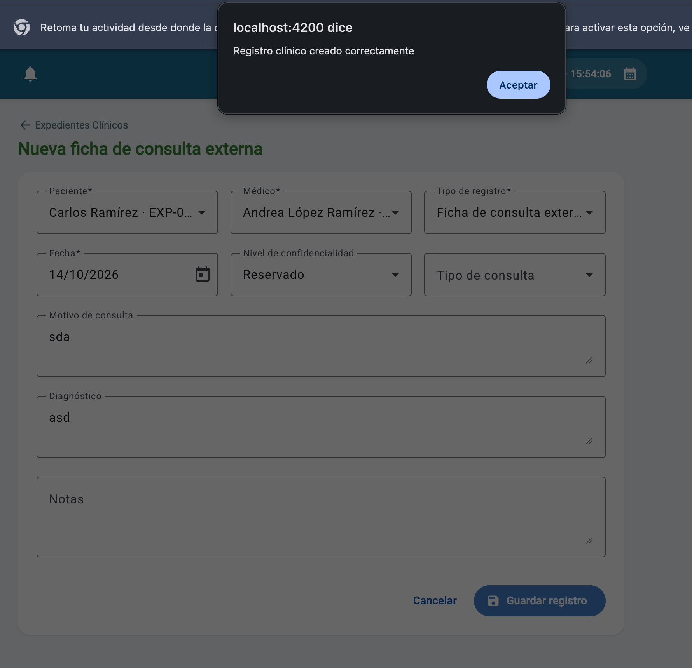

Laboratorio

B-12 · El historial muestra todo el módulo en vez de la orden
Pantalla: Historial de una orden · Tipo: Funcional
Qué pasa: Desde una orden se ven los cambios de otras órdenes (#1 y #2). Además cada registro solo dice «CAMBIÓ», sin indicar qué cambió.
Esperado: El historial debe ir por solicitud y mostrar el campo y el valor que cambiaron.
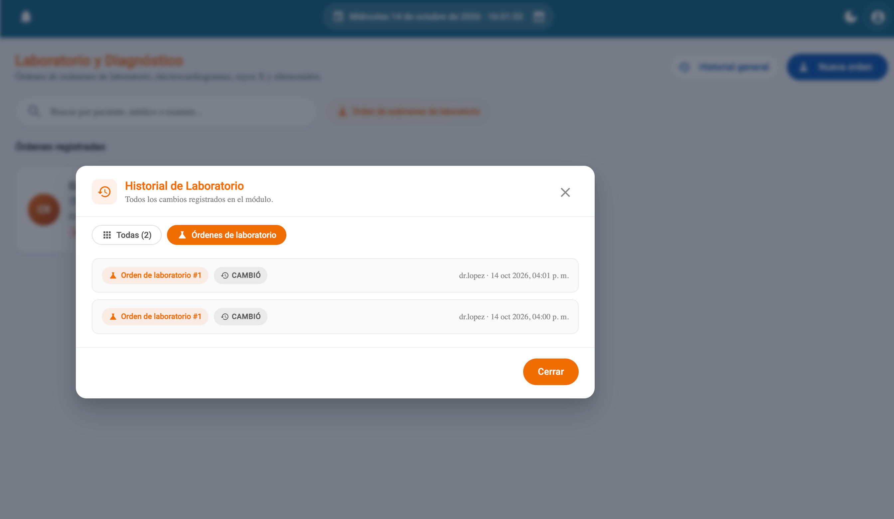
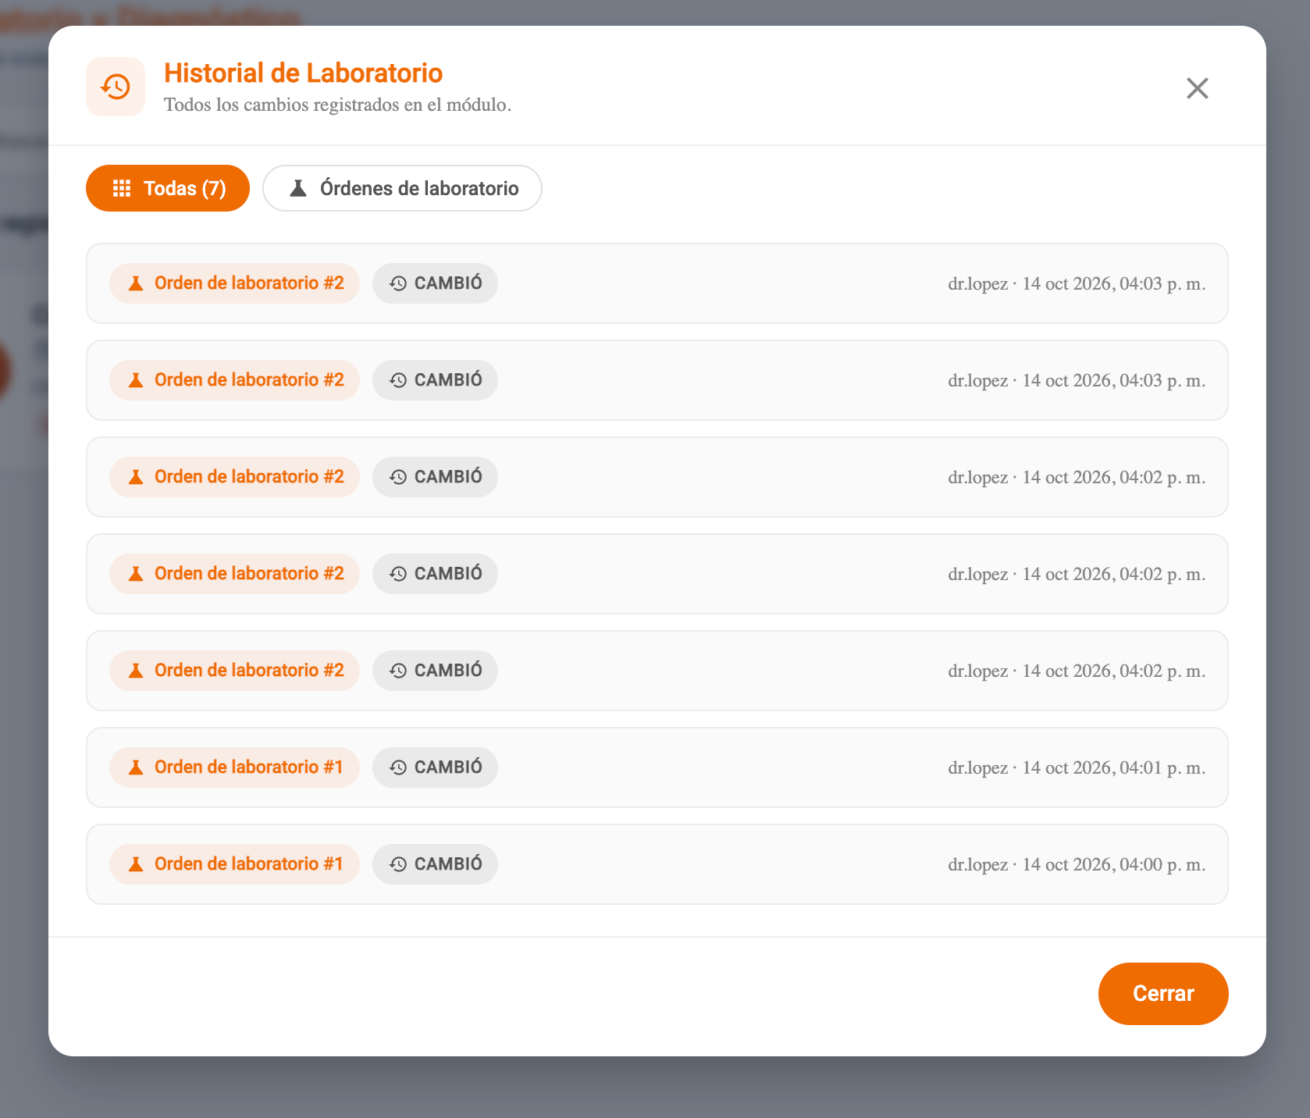

B-13 · Las pestañas «Todas» y «Órdenes de laboratorio» muestran lo mismo
Pantalla: Historial de Laboratorio · Tipo: Funcional
Qué pasa: Ambas pestañas listan la misma información; no queda clara la diferencia.
Esperado: Aclarar qué filtra cada pestaña o dejar solo una.
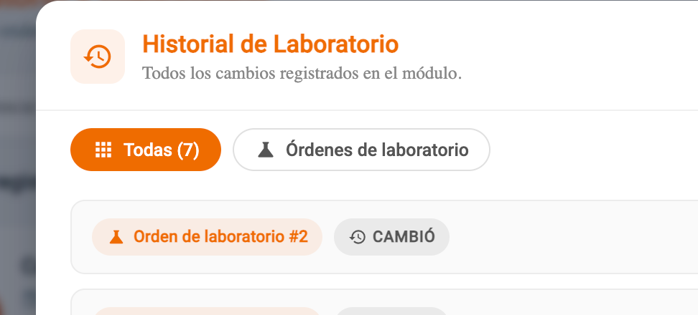

B-14 · Tipografía diferente al resto del sistema
Pantalla: Nueva orden de exámenes · Tipo: Interfaz
Qué pasa: El formulario usa una letra con serifas, distinta a la del resto de pantallas. También pasa en Hospitalización (ver B-17).
Esperado: Usar la misma fuente en todo el sistema.
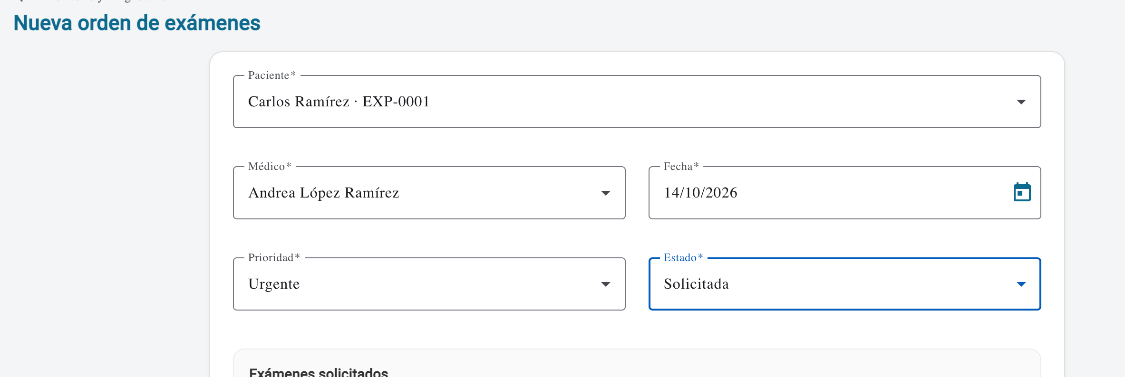

B-15 · Los estados de la orden no siguen un orden
Pantalla: Editar orden de exámenes · Tipo: Funcional
Qué pasa: Se puede cambiar una orden de «Completada» a «Cancelada» y regresar a estados anteriores.
Esperado: Flujo Solicitada → En proceso → Completada; Cancelada solo antes de completar, sin retroceder.
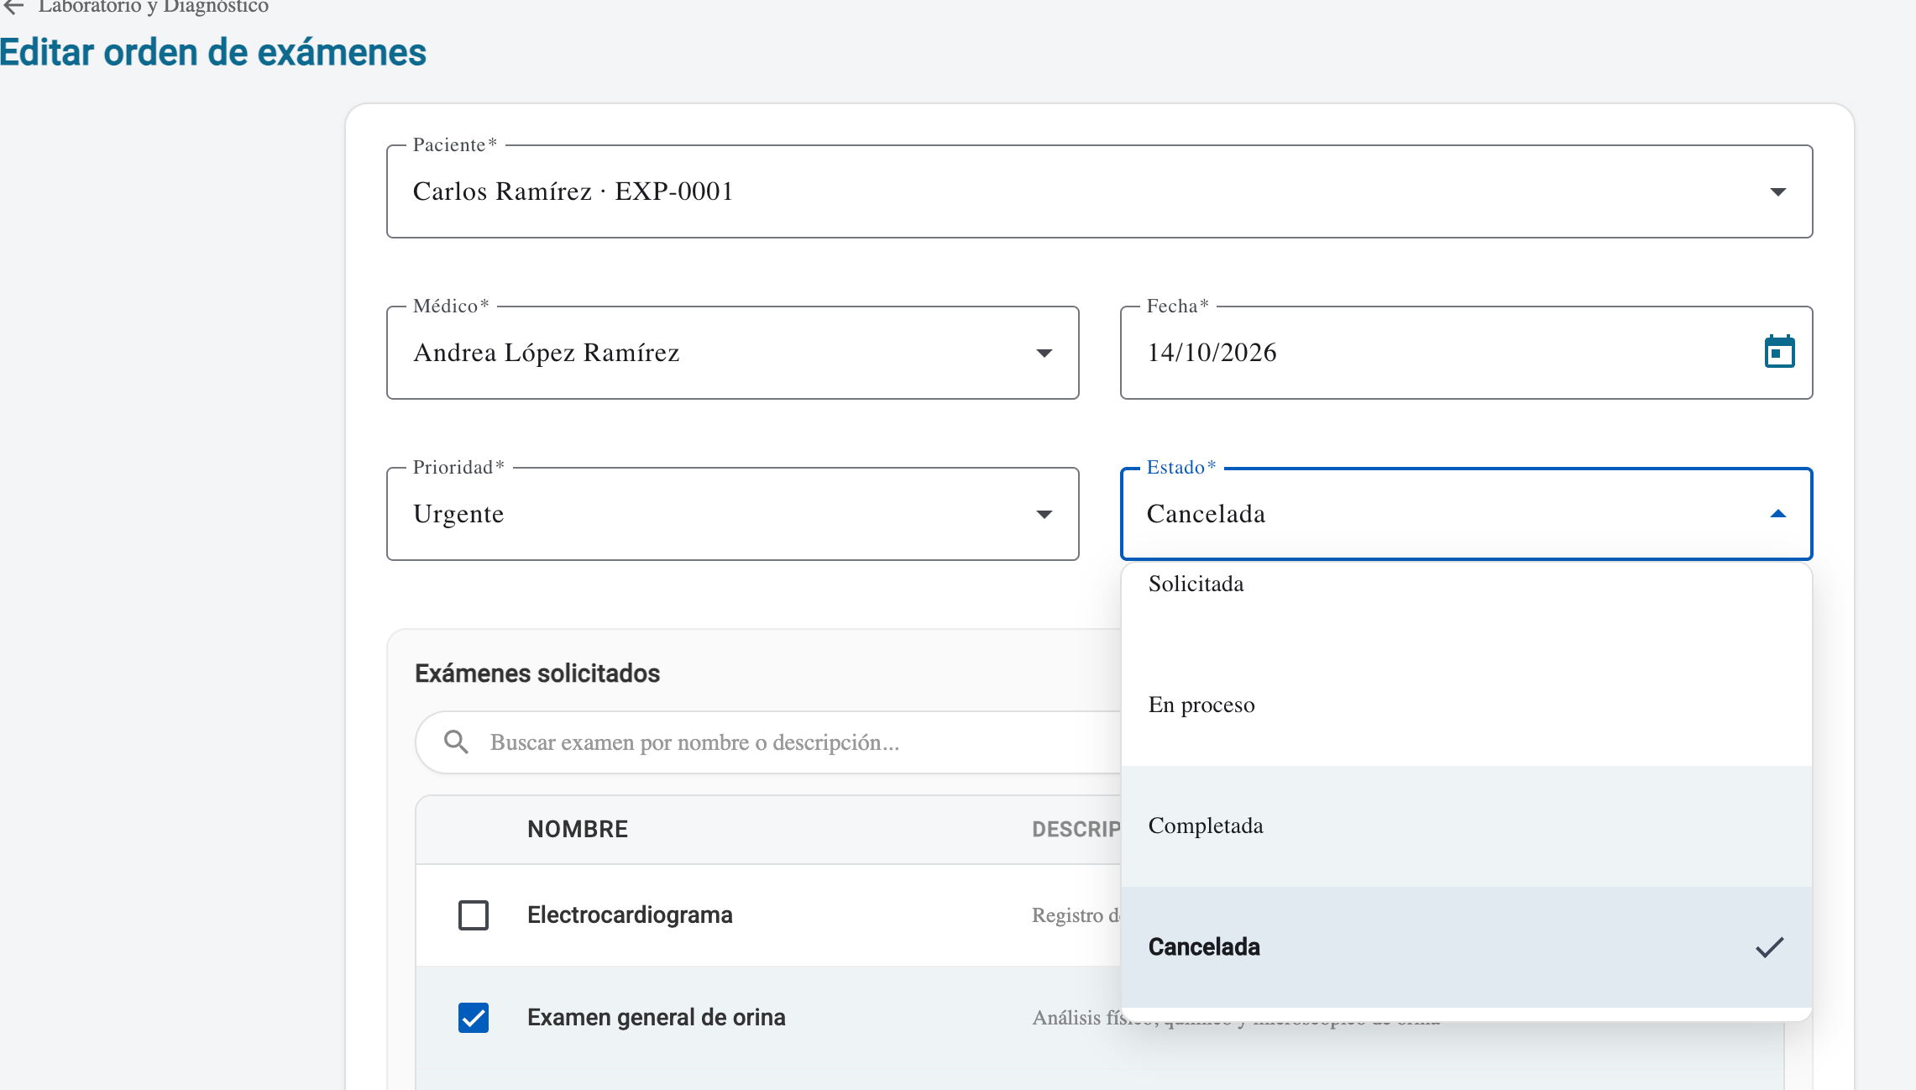

Emergencias

B-16 · Muestra el historial general
Pantalla: Historial de casos · Tipo: Funcional
Qué pasa: Igual que en Laboratorio, el historial muestra los cambios de todo el módulo y no solo del caso.
Esperado: Historial por caso.
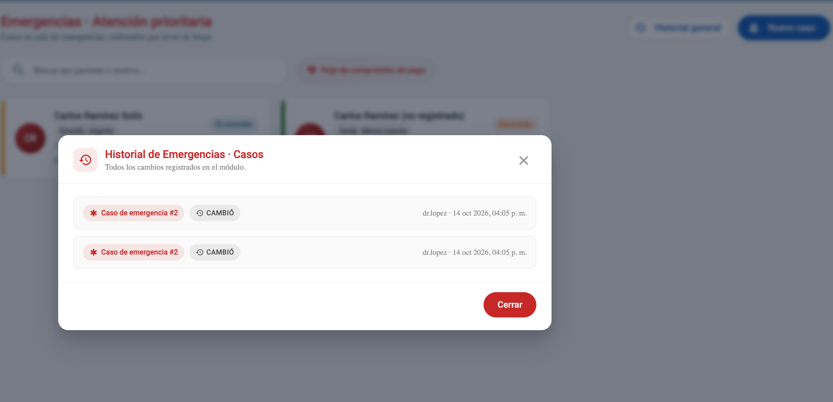

Hospitalización

B-17 · La lista de «Cama» no despliega opciones
Pantalla: Nuevo ingreso hospitalario · Tipo: Funcional
Qué pasa: El campo Cama queda vacío aunque existen camas libres registradas.
Esperado: Mostrar las camas libres.
Nota: Causa identificada: el front filtra las camas con IDs de catálogo escritos en el código (62, 63, 65 en hospitalizacion-catalogos.ts), que no coinciden con los de esta base de datos.
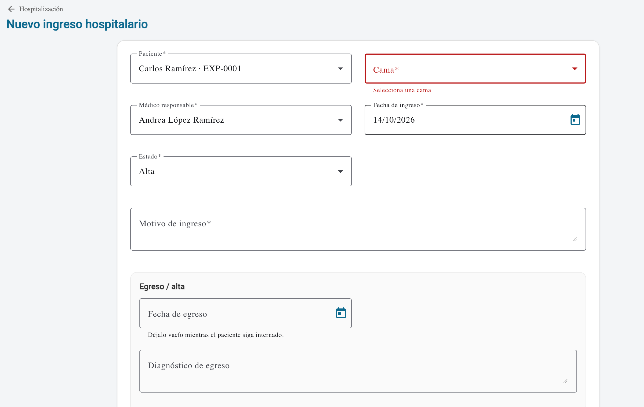

Farmacia

B-18 · El detalle de una venta ofrece «Registrar otro movimiento»
Pantalla: Movimientos de inventario · Tipo: Interfaz
Qué pasa: El botón lleva a la pantalla de venta, pero dice «Registrar otro movimiento». ¿No debería decir «Registrar otra venta»?
Esperado: Que el texto coincida con la acción.
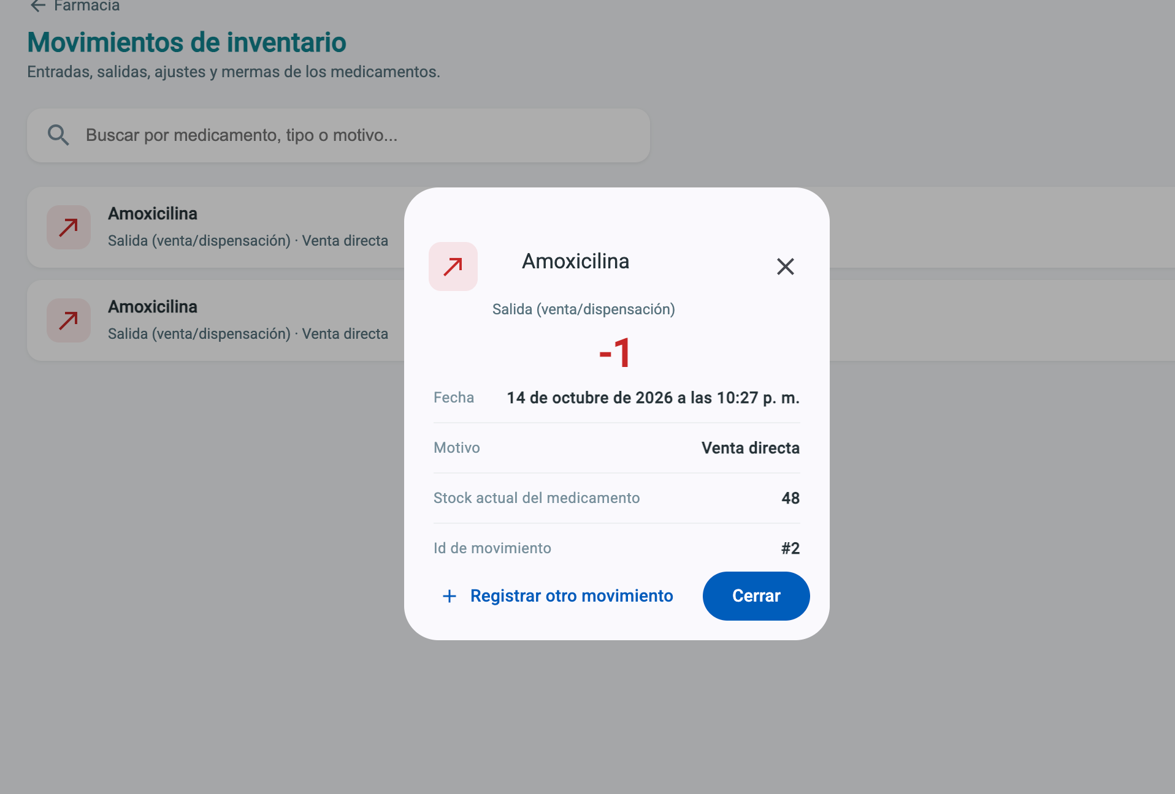

B-19 · Guarda sin llenar datos
Pantalla: Recetario · Editar receta · Tipo: Validación
Qué pasa: La receta se guarda con Duración e Indicaciones vacías.
Esperado: Exigir los datos mínimos de cada medicamento recetado.
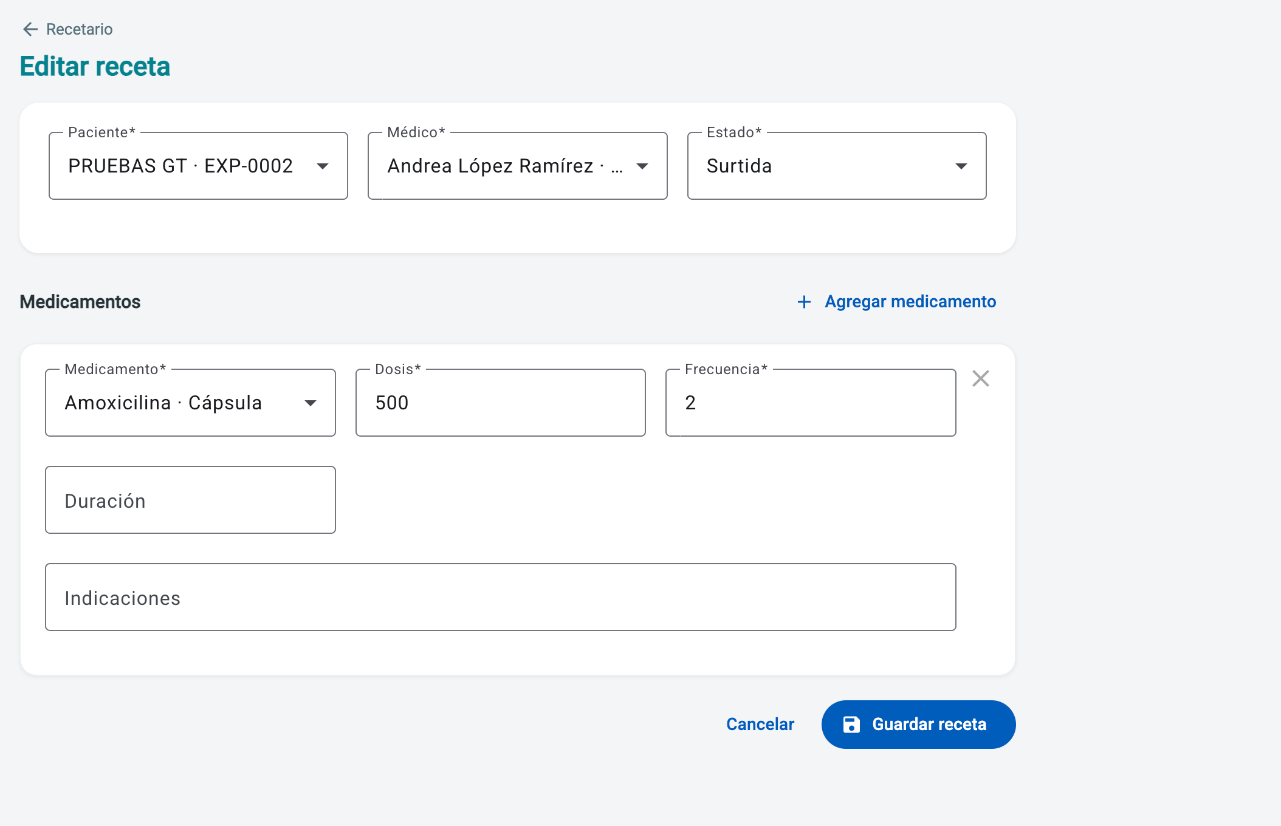

Facturación

B-20 · Un 0 cuenta como campo lleno
Pantalla: Nueva factura SAT · Tipo: Validación
Qué pasa: Descuento general y Precio unitario en 0 pasan la validación; se puede facturar una línea de Q0.00.
Esperado: El precio unitario debe ser mayor a 0.
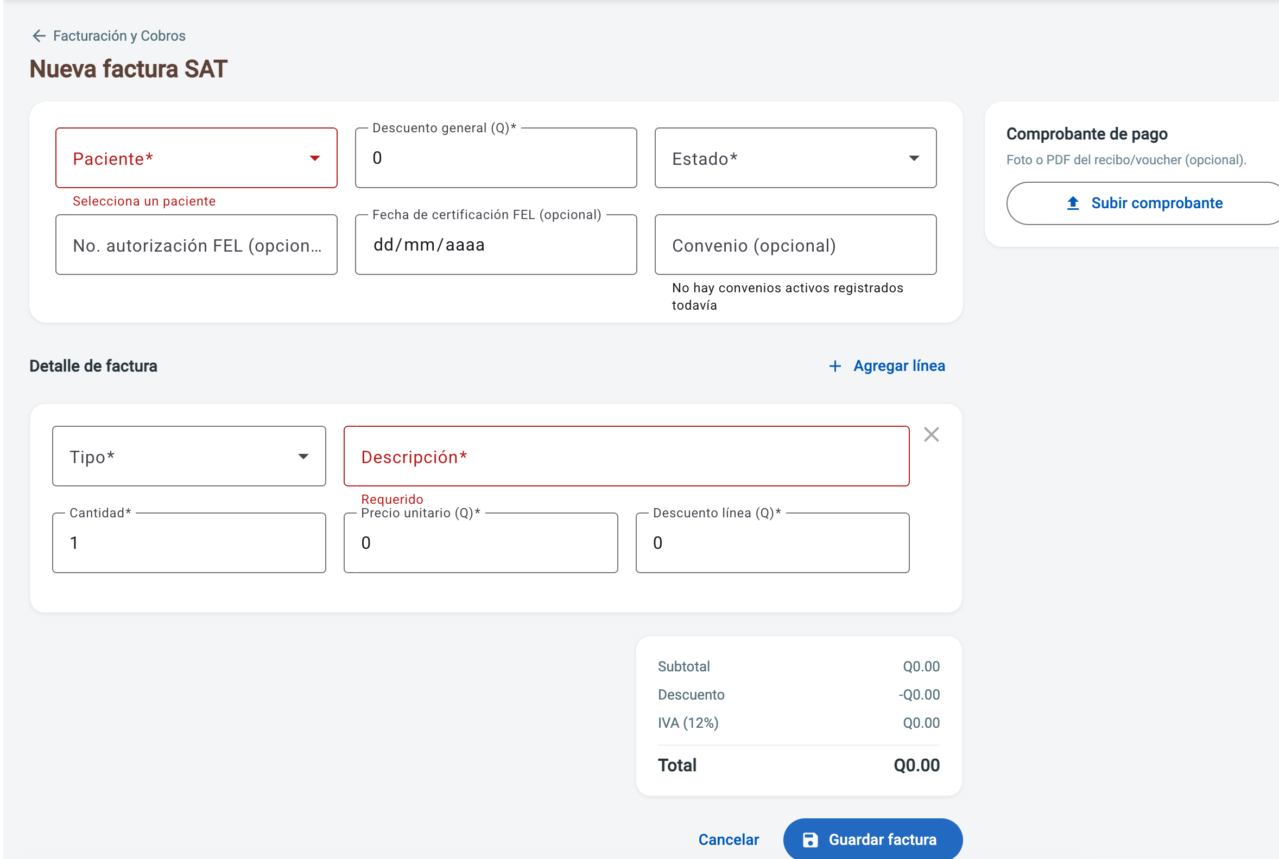

General

B-21 · Las notificaciones tienen estilos distintos
Pantalla: Todo el sistema · Tipo: Interfaz
Qué pasa: Farmacia usa un aviso verde en la esquina; Pacientes y Expedientes usan la alerta nativa del navegador («localhost:4200 dice»); eliminar usa un aviso rojo, y dar de baja usa la confirmación nativa.
Esperado: Un solo estilo de notificación y de confirmación.
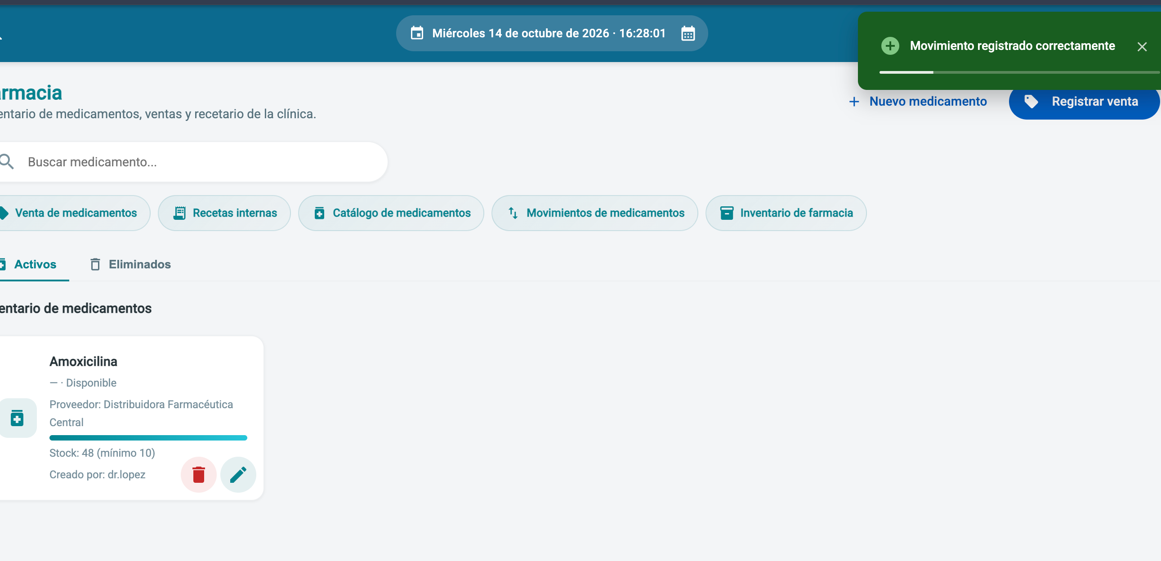
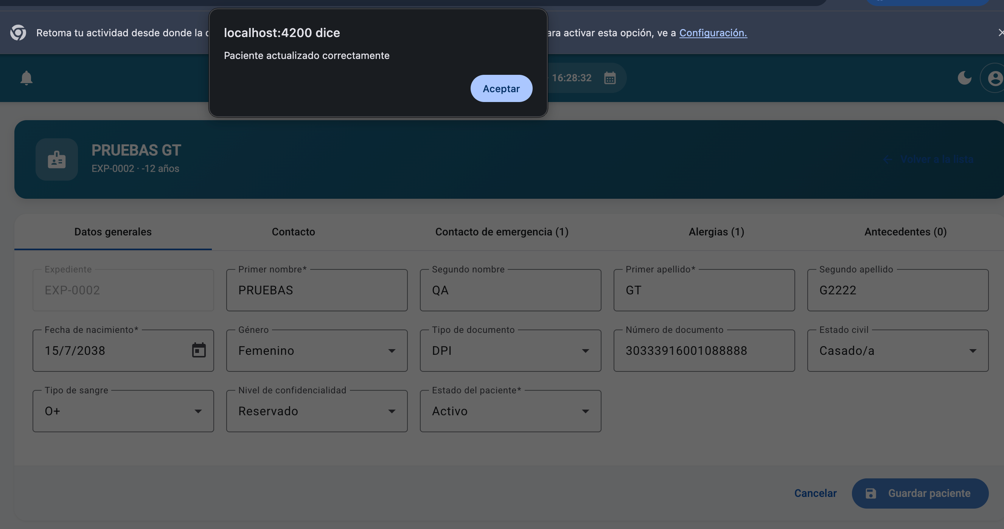
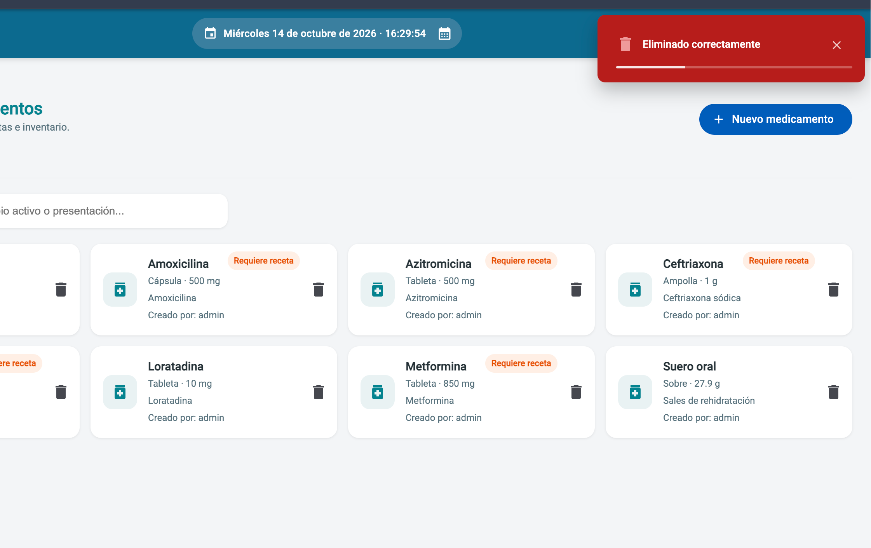
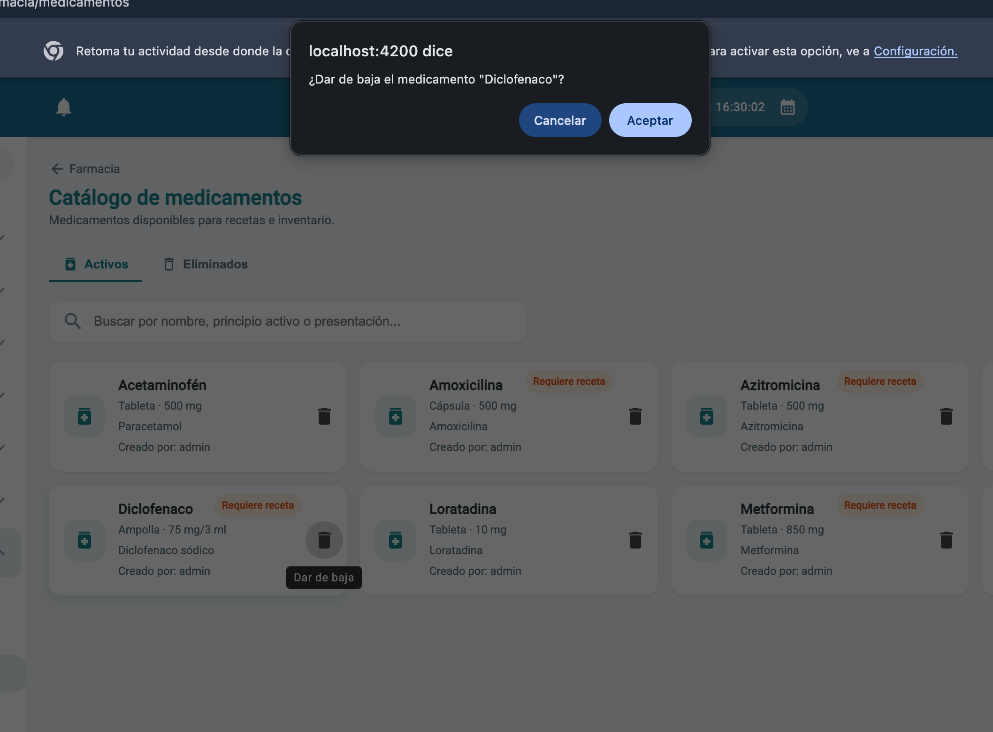

B-22 · Se puede entrar a las pantallas sin iniciar sesión
Pantalla: Todo el sistema · Tipo: Seguridad
Qué pasa: http://localhost:4200/home/laboratorio/nueva carga sin haber iniciado sesión.
Esperado: Redirigir al login si no hay sesión.
Nota: La ruta /home no tiene guard de autenticación (app.routes.ts, canActivate vacío). Detalle en el reporte de seguridad.

B-23 · ¿Hay validación por rol?
Pantalla: Todo el sistema · Tipo: Seguridad
Qué pasa: No se encontró que el sistema limite qué puede hacer cada rol.
Esperado: Cada rol solo ve y usa los módulos que le corresponden.
Nota: El menú oculta módulos según permisos, pero el backend no valida roles: cualquier usuario logueado puede usar todos los endpoints.

